憑證還原操作步驟
步驟1：
取得先前備份的憑證資料夾
注意：資料夾當中須包含最新憑證(.pfx)檔案。
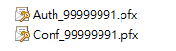

步驟2：
先於已備份的憑證資料夾按滑鼠右鍵，選擇「複製」。
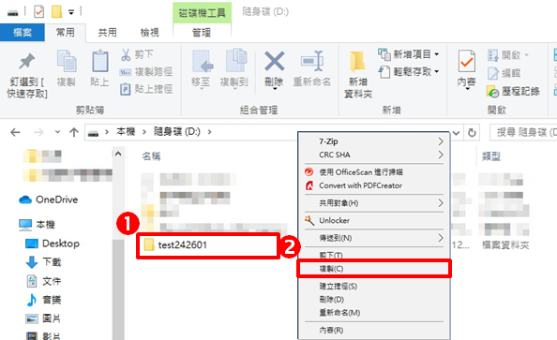

步驟3：
開啟本機或檔案總管，於網址列輸入「%appdata%」，並按下Enter。
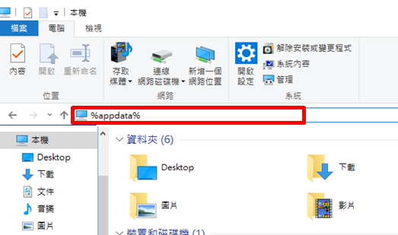
步驟4：
請先於空白處按滑鼠右鍵，選擇新增>資料夾
將資料夾名稱設定為「tradevan」並開啟
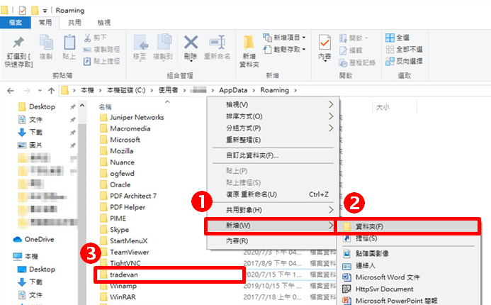
步驟5：
請於空白處按滑鼠右鍵，並將步驟2.複製的憑證資料夾貼入tradevan資料夾中。
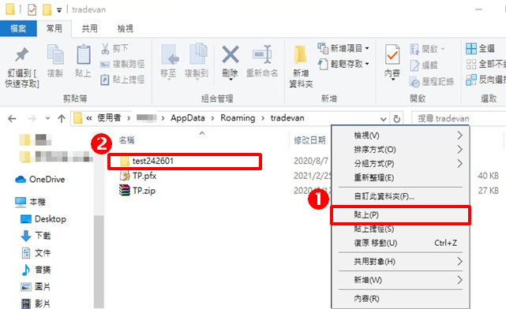
步驟6：
至台塑網點選「簽章小幫手」
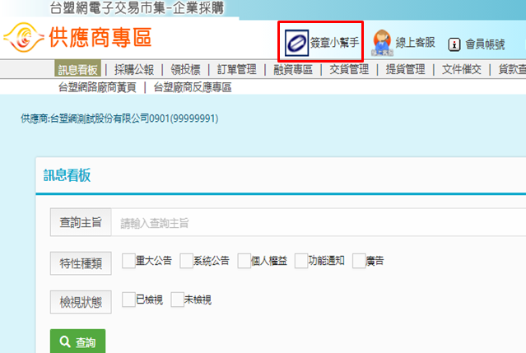
步驟7：
點選「下載新憑證簽章元件」。
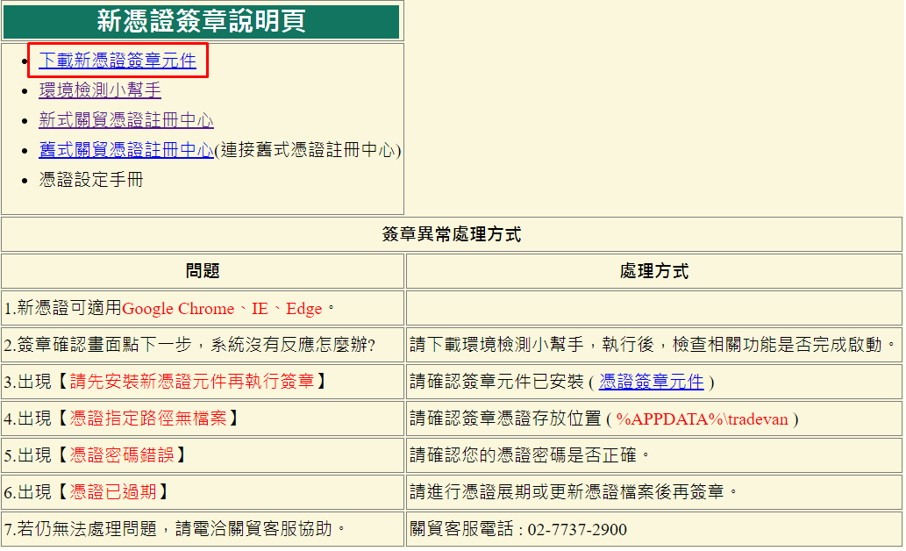
步驟7-1：
點選下方「TVCrypto.exe」安裝新憑證簽章元件。
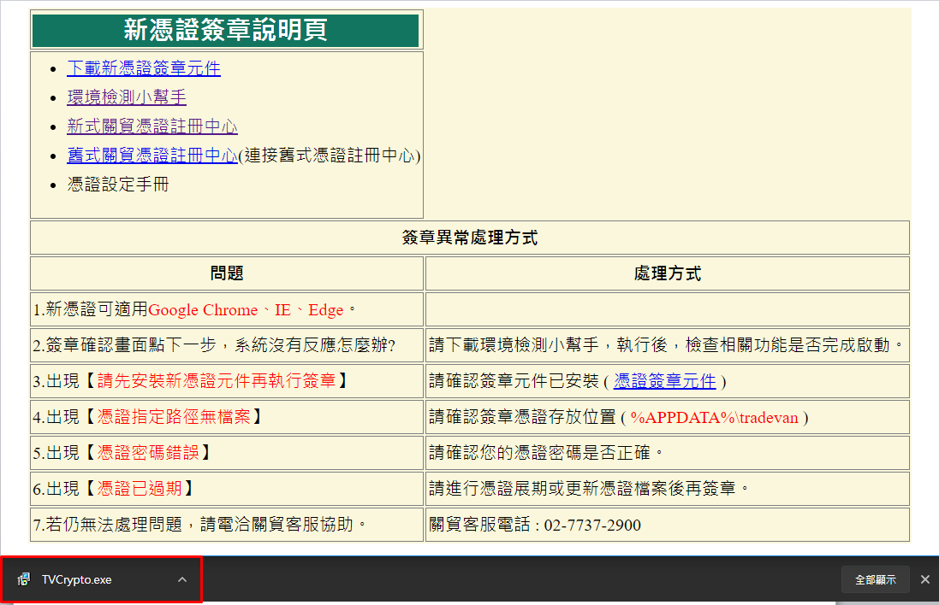
若出現使用者帳戶控制請按「是」。
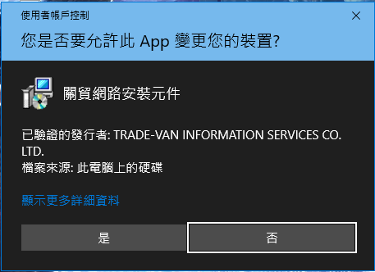

確認安裝路徑，請按「Next」。
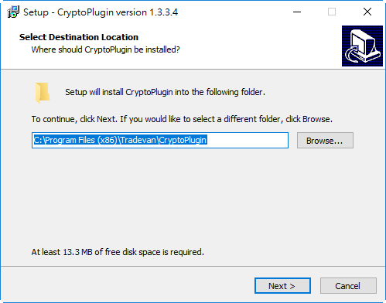

確認程式集路徑，請按「Next」。
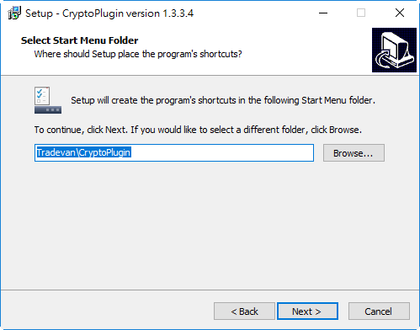

再次確認路徑，並按下「Install」執行安裝。
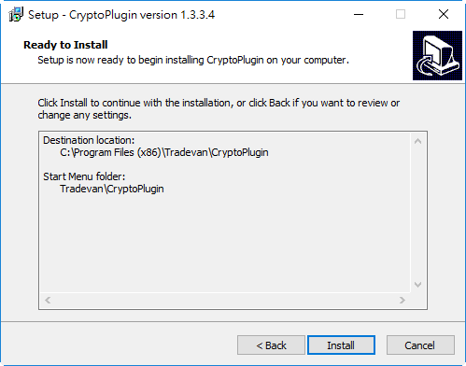

等待安裝完成。
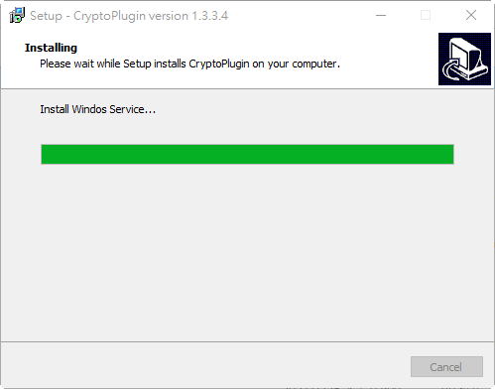
點選「Finish」完成安裝。
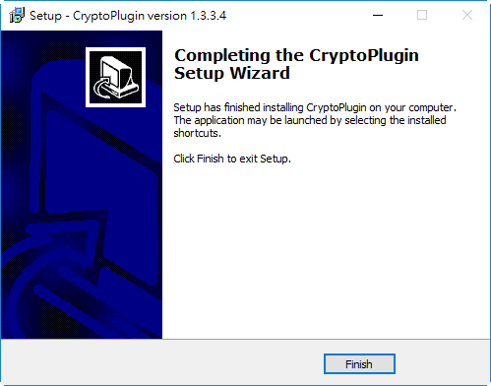

步驟8：
點選「環境檢測小幫手」。
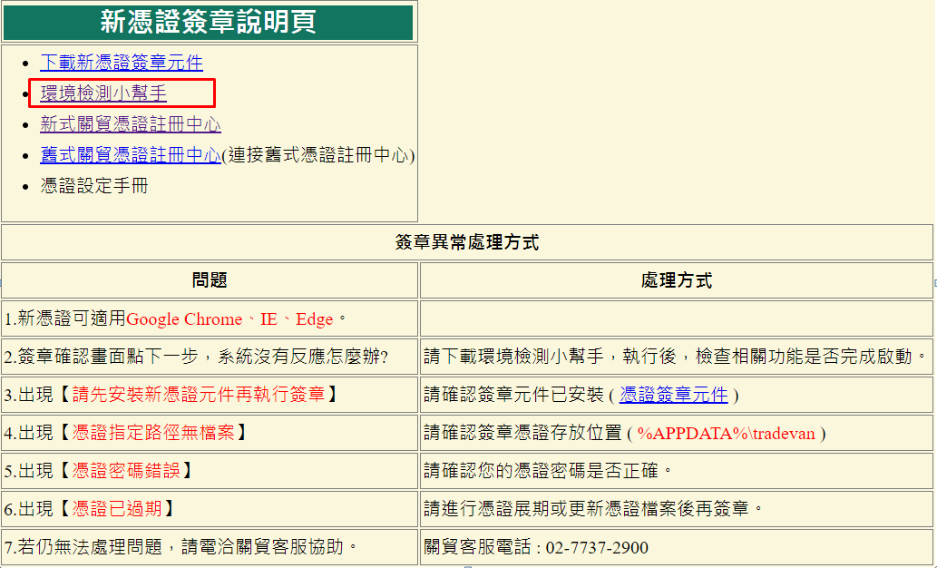
步驟8-1：
自動執行簽章憑證元件檢測，顯示「通過」即可在台塑網使用憑證簽章。
